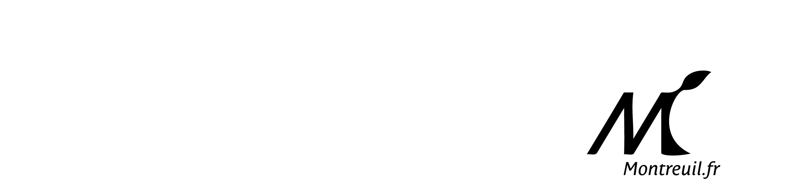

Demi-journée de travail autour de l'action des collectivités territoriales en Palestine

Mercredi 30 janvier 2013
De 13h30 à 22h00
Mairie de Montreuil (Salle du Conseil)
Place Jean Jaurès
93100 Montreuil

Bulletin de participation
Nom de la collectivité ou de l’organisme :
Nom de la personne :
Qualité/service :
Adresse :

Tél. : Fax :
E-mail :

□ participera à la demi-journée
□ ne participera pas à la demi-journée
□ sera présent au cocktail dînatoire
□ ne sera pas présent au cocktail dînatoire

Pour tous renseignements complémentaires, veuillez vous adresser à Simoné Giovetti ou Bénédicte Récappé
au 01 53 41 81 87 / 01 48 70 67 50,
ou s.giovetti@cites-unies-france.org/ benedicte.recappe@montreuil.fr

